# 实验3：字符串的查找替换 (2学时)

一、实验目的

1. 掌握串顺序存储的表示与实现。

2. 掌握顺序串中的串的基本操作。

3. 掌握串链式存储的表示与实现。

4. 掌握链串中的串的基本操作。

二、实验内容

1. 实现顺序串(SqString.cpp)中各种基本运算的算法，具体操作要求如下：

（1）初始化串并赋值

例如：StrAssign(s,"abcdefghijklmn");

StrAssign(s1,"123");

即：主串S为：”abcdefghijklmn”

子串S1为：”123”

（2）串的输出

例如：DispStr(s)

（3）串的长度

例如：StrLength(s)

（4）串的插入，串的删除，串的替换

例如：InsStr(s,9,s1); DelStr(s,2,3); RepStr(s,2,5,s1);

（5）求子串，串的连接

例如：SubStr(s,2,10); Concat(s1,s2);

顺序串实现效果图如下：

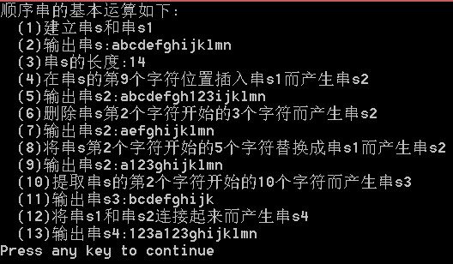

2. 实现链串(LiString.cpp)中各种基本运算的算法，具体操作要求如下：

（1）初始化串并赋值

例如：StrAssign(s,"abcdefghijklmn");

StrAssign(s1,"123");

（2）串的输出

例如：DispStr(s)

（3）串的长度

例如：StrLength(s)

（4）串的插入，串的删除，串的替换

例如：InsStr(s,9,s1); DelStr(s,2,3); RepStr(s,2,5,s1);

（5）求子串，串的连接

例如：SubStr(s,2,10); Concat(s1,s2);

链串实现效果图如下：

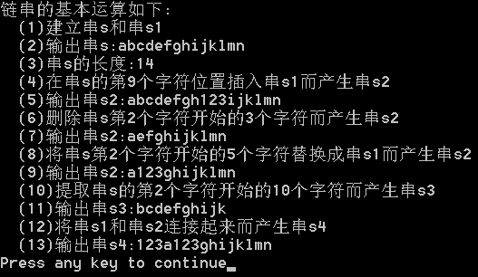

三、实验要求

1.独立完成实验程序的编写与调试；

2.实验完成后填写实验报告，学习委员按学号从小到大的顺序提交。

四、思考题

1.以链串为存储结构，设计一个算法把最先出现的子串“ab”，改成“xyz”。

例如：串S=”aabcabcd”

2.统计指定字符串，在主串中出现的次数。

例如：串S=”abcdeab”,T=”ab”,则输出结果应该是：串T在S中共出现2次。